初中物理竞赛――机械运动
【例1】
甲、乙二人各乘一台升降机，甲看见楼房在匀速上升，乙也在匀速上升。乙看见楼房在匀速上升。甲在匀速下降。则他们相对于地面：
A．甲上升，乙下降
B．甲下降，乙上升
C．甲、乙都下降，但甲比乙慢
D．甲、乙都下降，且甲比乙快
【分析】甲看见楼房在匀速上升，是以自己或自己所乘的升降机为参照物。如果以地面为参照物，楼房相对于地面是静止的，甲相对楼房和地面在匀速下降。
乙看见楼房在匀速上升，也是以自己或自己所乘的升降机为参照物的。若以地面为参照物，楼房相对地面静止，则乙相于地面匀速下降。同时乙看见甲在下降，这时甲下降得比乙快。若甲在乙上方，则二人之间的距离越来越小。若甲在乙下方，则二人之间的距离越来越大。
【解】选D。
【评注】研究一个物体怎样运动，首先要确定参照物，看这个物体的位置相对于参照物怎样变化。
【例2】
某船在静水中航速为36千米／小时，船在河中逆流而上，经过一座桥时，船上的一只木箱不慎被碰落水中，经过两分钟，船上的人才发现，立即调转船头追赶，在距桥600米处追上木箱，则水的流速是多少米／秒？
【分析】本题有两种解法，一种选地面为参照物，容易理解，但十分繁琐。一种选河水为参照物，比较简便。
【解法一】以地面为参照物。设船速为V船，水的流速为V水，船逆流而上的时间t1=2分=120秒。船调转船头顺流而下的时间为t2。船逆流而上对地的速度为V船-V水，顺流而下对地的速度为V船＋V水。木箱顺水而下的速度与水速相同，根据路程的等量关系：船顺流而下的路程减去船逆流而上的路程，即为木箱在这段时间通过的路程。即：
（V船＋V水）t2-（V船-V水）t1
=V水（t1＋t2）化简后得到V船t2＝V船t1
∴t2=t1=120秒
∵V水（t1+t2）=600米
∴V水=2.5米／秒
【解法二】以河水为参照物，河水静止，木箱落入水中保持静止状态。船逆流和顺流时相对于河水的速度都为V船，因此，船追赶木箱的时间和自木箱落水到发觉的时间相等，即等于2分钟=120秒，木箱落入水中漂流时间为120秒+120秒=240秒，漂流距离为600米。故木箱漂流速度即水的流速
【评注】在研究机械运动时，通常选地面或固定在地面上的物体为参照物。但参照物的选取是任意的。我们要选择合适的参照物，使问题简单化。
【例3】
某人身高1.7米，为了测试路灯的高度，他以路灯正下方沿平直公路以1米／秒的速度走开。某时刻他的影长为1.3米，再经过2秒钟，他的影子长为1.8米。路灯距地面的高度是多少？
【分析】我们要先画出图形，利用数学知识求解。
【解】作示意图2—3
设人由B处走至B′处。由题意和：BC=1.3米B′C′=1.8米人高h=DB=D′B′=1.7米，设灯的高度为H，OA=H，EA=h。
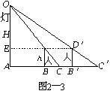
BB′=Vt=1米／秒×2秒=2米
CB′=BB′-BC=2米-1.3米=0.7米
CC′=B′C′＋CB′=1.8米+0.7米=2.5米
△OAC∽△OED
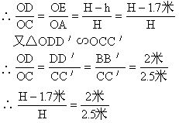
解之H=8.5米
【评注】由此题我们可以看到数学方法在物理学中的重要性。数学知识可以帮助我们分析解决物理问题。
【例4】
小明的家与学校之间有一座山，每天上学的过程中，有五分之二的路程是上坡路，其余是下坡路。小明从家到学校要走36分钟，如果小明上坡行走速度不变，下坡行走速度也不变，而且上坡行走速度是下坡行走速度的三分之二。那么小明放学回家要走多长时间？
【分析】本题解法较多，现给出两种解法。
【解法一】设小明家与学校之间路程为s，下坡行走速度为v，则上坡速度为。依据题意有
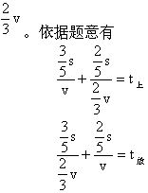
联立①②式，将t上=36分钟代入解得t放=39分钟
【解法二】采用特殊值法。设从家到坡顶的路程为2，从坡顶到学校的路程为3，设上坡的速度为2，下坡的速度为3，则
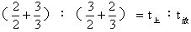
将t上=36分钟代入上式得
t放=39分钟
【评注】解法一为常规解法，解题思路明朗，解法二简单明了，有一定技巧性，不妨一试。
【例5】
一队伍（纵队）长120米，正以某一速度匀速前进。现因有事传达，一通讯员从队尾跑到排头后立即掉头以大小不变的速度从排头跑回队尾。已知在这一过程中队伍前进了160米，求通讯员在这一过程中往返共跑了多少米。
【分析】通讯员从队尾跑至排头的过程，可以看成是追击问题；通讯员从排头回到队尾的过程中可以看成是相遇问题。通讯员从队尾到排头再到队尾所用的时间和队伍前进了160米的时间相等。我们可以根据这些关系列出方程式求解。
【解】设通讯员的速度为v1，队伍的速度为v2，通讯员从队尾到排头的时间为t1，通讯员从排头回到队尾的时间为t2，由题意得
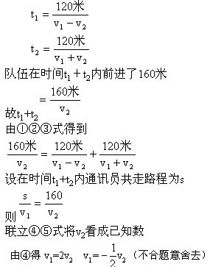
将v1=2v2代入⑤式
得s=320米
【评注】解方程有一些数学技巧。如在联立④⑤式，也可将看成一个未知数后求解。
【例6】
一辆汽车在平直的公路上行驶，前一半时间内的运动速度为v1，后一半时间内的速度为v2，求汽车在这段时间内的平均速度。
【分析】求平均速度一定要注意是对应的哪段路程或哪段时间的平均速度。
【解】设总时间为2t，则前半段时间为t，后半段时间也为t，路程分别为s1=v1t，s2=v2t
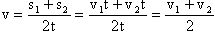
【评注】求平均速度时，一定要用总路程去除以总时间。
【例7】
一辆汽车在平直的公路上行驶。汽车通过前一半路程的速度为v1，通过后一半路程的速度为v2，求汽车在整个行驶过程中的平均速度。
【分析】此题和上题有所不同。但求平均速度的基本方法不变。
【解】设汽车通过的总路程为2s，则前一半路程为s，对应行驶时间，后一半路程为s，对应行驶时间。则
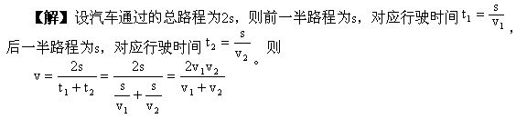
【评注】求某个物理量的平均值，究竟采用什么方法，不是随心所欲的，而是由物理过程所遵从的物理规律以及物理量的自身性质决定的。因此，求解此类问题时，应从物理原理或物理规律出发，全面分析，正确求出平均值。
【例8】
甲、乙两个作匀速直线运动的物体从同一地点出发，向同一方向运动，甲的速度为2米／秒，乙的速度为6米／秒。当甲运动20秒后乙开始运动，用图解法求出甲、乙两物体相遇的时间和路程。
【分析】若用图解法求此题，有两种解法。一是利用速度一时间图像；二是利用路程一时间图像。
【解法一】利用速度——时间图像。如图2—4所示。线AB是甲的速度图线，线CD是乙的速度图线，根据速度—时间图像的特点，矩形ABNO的面积表示甲物体通过的路程，矩形CDNM的面积表示乙物体通过的路程。甲、乙相遇时通过的路程相等。即SABNO=SCDNM又SPBNM为公共区域。
故只需SAPMO=SCDBP即可即OA×OM=CP×PB
根据已知条件：OA=2米／秒
OM=20秒 CP=CM-CP=6米／秒-2米／秒=4米／秒
将已知条件代入上式得 PB=10秒
即MN=10秒ON=30秒
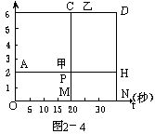
当甲物体运动30秒，乙物体运动10秒后，两物体相遇。可算出此时离出发点距离为60米。
【解法二】利用路程时间图像。
如图2—5所示，甲运动20秒后乙才开始运动。所以，乙图线的起始点应从时间轴上20秒处画起，两图线倾斜度不同，表示物体运动速度不同。两条图线相交于P点，从P点作时间轴的垂线交于A，可知甲物体运动30秒，乙物体运动10秒后相遇。从P点作一条路程轴的垂线交于B，可知，甲、乙两物体通过了60米的路程。相遇时二人离他们的出发点60米。
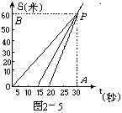
【评注】利用图像法解题是一种方法，有些时候，用图像法是比较直观，比较简便的方法。
练习
一、选择题
1．长200米的列车用120秒匀速通过1.6千米的长桥，列车运行的速度是[ ]
A．11.7米／秒 B．15米／秒
C．13.3米／秒 D．1.7米／秒
2．小船往返于沿河的甲、乙两地。若河水不流动，往返一次需要时间t1，若河水流动，则往返一次需要时间t2，则 [ ]
A．t1＝t2 B．t1＞t2
C．t1<t2 D．由船速和水速决定
3．人在地球上看到月亮从云中穿出，这种情况下的参照物是[ ]
A．地球 B．人 C．月亮 D．云
4．汽车由西向东匀速行驶，车上的乘客看到窗外的雨是竖直下落的，那么在地面上的人看来，雨滴的下落方向是[ ]
A．竖直下落 B．斜向东下落
C．斜向西下落 D．斜向南下落或斜和北下落
5．河中有一漂浮物，甲船在漂浮物上游100米处；乙船在漂浮物下游100米处，若两船同时以相同速度去打捞。则[ ]
A．甲船先到 B．乙船先到
C．两船同时到 D．无法判断谁先到
6．甲、乙两车并排停在车站。后来，坐在甲车内的小张看到窗外的树木向西移动；坐在乙车内的小李看到小张不动。那么由此可知[]
A．甲车向东开动，乙车不动
B．甲、乙两车同时以相同的速度向西开动
C．甲、乙两车同时以相同的速度向东开动，且小李观察小张时是以大地为参照物
D．甲、乙两车同时以相同的速度向东开动；且小李观察小张时是以他自己为参照物
7．下列各过程经历的时间最接近1秒的是 [ ]
A．人眼睛迅速一眨 B．人心脏跳动一次
C．人正常呼吸一次 D．人打一个呵欠
8．某商场的自动扶梯在0.5分钟内，可以把站在扶梯上的顾客送到二楼。如果扶梯不动，人走上去需要1.5分钟，那么，当人沿着开动的自动扶梯走上去，需要的时间[ ]
A．2分钟 B．1分钟
C．分钟 D．0.5分钟
9．某同学晚上仰头看着月亮行走时，看到月亮会跟着自己向前走，不走时，月亮也不动，这时，他选择的参照物是[ ]
A．附近的房子 B．人自己
C．月亮 D．漂动的云
10．一列客车做直线运动，第一秒内前进1米，第2秒内前进2米，第3秒内走3米，……则此车的运动是[ ]
A．匀速直线运动 B．变速直线运动
C．前3秒一定是匀速直线运动 D．匀加速直线运动
11．一皮带传动装置如图2—6所示，则大轮上a点的速度和小轮上b点的速度相比有[ ]
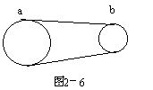
A．Va＞Vb B．Va<Vb
C．Va=Vb D.两轮的速度大小由两轮半径比例决定
12．做机械运动的物体是
A．铁锅生锈 B．田里玉米长高
C．水蒸发 D．地球绕太阳公转
13．一辆汽车以V1的速度行驶了1／3的路程，接着又以速度V2=20千米／小时跑完了其余2／3的路程，若汽车全程的平均速度是V=27千米／小时，则V1的值为 [ ]
A．90千米／小时 B．56千米／小时
C．35千米／小时 D．32千米／小时
14．甲、乙两车沿平直的公路通过同样的路程。甲车在前半段和后半段的路程上分别以40千米／小时和60千米／小时的速度运动；乙车在前半段和后半段的时间内分别以40千米／小时和60千米／小时的速度运动，则甲、乙两车在整个路程中的平均速度和的关系是[ ]
A．V甲=V乙 B．V甲＞V乙
C．V甲＜V乙 D．无法判断
15．在一段平直的铁轨上，甲、乙两列火车分别以54千米／小时和36千米／时的速度相向而行。有一只鸟以20／秒的速度从甲车车头向乙车车头飞去，飞到乙车车头立即反向飞回，飞回到甲车车头又立即转向回飞，向乙车飞去，如此往复，直到两车相遇，已知鸟的飞行总路程为400千米，则开始时刻鸟从甲车车头飞出时，两车头之间相距[ ]
A．500米 B．300米
C．200米 D．600米
16．请根据图2—7所示，判断甲、乙两船的运动情况 [ ]
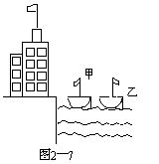
A．甲船可能向右运动，乙船可能静止
B．甲船一定向右运动，乙船一定向左运动
C．甲船可能向右运动，乙船一定向左运动
D．甲船一定向右运动，乙船可能向左运动
17．一列火车以10米／秒的速度做匀速直线运动，车内一乘客以2米／秒的速度从车头方向走向车尾方向。若乘客走了24秒，则在这段时间内人相对于地面走的距离为 [ ]
A．48米 B．240米
C．288米 D．192米
18．某一学生在运动会上掷铅球，成绩是12米，那么铅球通过的距离[ ]
A．等于12米 B．大于12米
C．小于12米 D．以上三种情况都有可能
二、填空题
1．甲、乙二人进行百米赛跑，甲到达终点时，乙还距终点10米。若让甲从起跑线后退10米，甲、乙同时起跑，则先到达终点，要让甲、乙同时起跑，同时到达终点，则乙应从起跑线前移_______米。
2．一条船在静水中航行，通过1000米用400秒，若该船在流速为1.5米／秒的河中顺水航行，则通过1000米所用的时间为_______秒。
3．某段铁路由长度为L的铁轨一根接一根地铺成。一列火车在匀速前进，车内一位旅客要测量火车的运动速度。他测出了火车经过铁轨接缝时连续发生N次振动的时间间隔为t，则计算车速v的关系式v=__________。
4．一列客车长200米，以20米／秒的速度匀速行驶，突然迎面开来一辆长300米的货车，货车速度36千米／小时，那么坐在客车窗口的乘客看见货车从他眼前通过的时间是_________秒。
5．某同学骑自行车在公路上匀速行驶时想测定自己的速度。他测出1分钟内双脚踩着脚踏转了35圈，已知中轴大齿盘有48个齿，固定在后轮轴上的飞轮有20个齿，车轮直径为66厘米，则该同学骑自车的速度是_________米／秒。
6．在“测平均速度”的实验中，需要测定小车从斜面顶端滑下时通过上半段路程的平均速度v1、通过下半段路程的平均速度v2、通过全程的平均速度v3，则关于v1、v2、v3的测量先后顺序应是：先测_________，最后测_________。三者之间的大小顺序应是___________。
7．相距3750米的甲、乙两车站之间有一条笔直的公路，每隔2分钟有一辆摩托车由甲站出发以20米／秒的速度匀速开往乙站，每一辆摩托车在抵达乙站后都立即掉头以10米／秒的速度匀速开回甲站。这样往返的车辆共有48辆；若于第一辆摩托车开出的同时，有一辆汽车由甲站出发匀速开始乙站，速度为15米／秒，那么汽车抵达乙站前最后将与从甲站开出的第__________辆摩托车迎面相遇，相遇处距乙站__________米。
8．汽车以20米／秒的速度在平直的公路上匀速行驶。一乘客从窗口放下一物体，物体经0.5秒钟落到地面。那么，此时汽车前进了_________米，物体与车窗的水平距离是_________米。
9．甲、乙两列火车，车长分别为L1和L2，在相邻的两条轨道上，甲车以速度v1向东匀速行驶，乙车以速度v2向西匀速行驶，则甲、乙两列火车相遇到离开所需时间为__________。
三、计算题
1．某工厂每天早晨都派小车按时接总工程师上班。有一天，总工程师为了早些到工厂，比平日提前1小时出发步行去工厂。走了一段时间后，遇到来接他的小车才上车继续前进。进入工厂大门后，他发现只比平时早到10分钟。问总工程师在路上步行了多长时间才遇到来接他的汽车？设人和汽车都做匀速直线运动。
2．在一静水湖的南北两岸，有两只船同时相向开出，各以其速度垂直于湖岸匀速驶向对岸。两船在离北岸800米处迎面相会，相会后继续驶向对岸。靠岸后立即返航，两船又在离南岸600米处迎面相会。若不计两船靠岸时间，求湖宽。
[练习二的参考答案与提示]
一、选择题
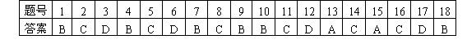
提示：
1．V=(S1+S2)／t=(200米+1600米)／120秒=15米／秒。故选B。
2．设甲、乙两地的距离为S，船速为v，则水不流动时，船往返一次需时间
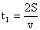
若水流动，设水速为u，则船在流水中往返一次需时间
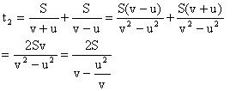
则可比较出t1＜t2 故选C。
本题也可如此假想：设水流速度恰好等于船速v，则船逆水行驶时相对岸的速度为0，逆水行驶的时间将是无限长！所以，船在静水中往返一次的时间一定比在流水中往返一次的时间要短，即t1＜t2。
4．车上的乘客看到窗外的雨是竖直下落的，乘客以自己或车为参照物观察的。车是匀速向东行驶的，这说明在水平方向上，雨滴相对于车的速度为零，相对于地面的速度跟车速相同，即在水平方向上，雨滴也有一个向东的速度，故在地面上的人看来，雨滴是斜向东下落的，故选B。
5．选河水为参照物，漂浮物相对于水的速度为0，甲、乙两船相对于水的速度相同，离漂浮物距离都是100米，故两船同时到。故选C。
6．坐在甲车内的小张看到窗外的树木向西运动，此时他选的参照物是他自己，若选树木为参照物。甲车内的小张向东运动，即甲车向东开动。乙车内的小李看到小张不动，是以自己为参照物的，这说明乙车相对甲车的速度为0，即乙车和甲车为同一速度。也就是说乙车相对于树木或车站向东开动。故选D。
8．设楼层距离为s，自动扶梯的速度为v1=s／t1，人的速度为v2=s／t2，当人沿开动的自动扶梯上去时，人相对于地面的速度v=v1+v2=s／t1+s／t2。人上去需要时间t，则
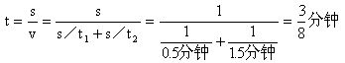
故选C。
11．大轮上a点和小轮上b点的速度和皮带传动速度一样，故Va=Vb。选C。
13．设总路程为3s，则依题意有
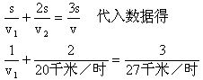
解得v1=90千米／时故选A。
14．对于甲车，设总路程为2s，则
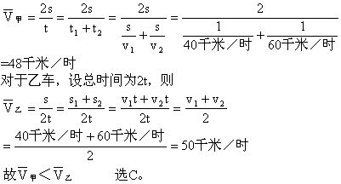
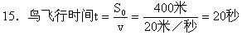
甲车速度v1=54千米／时=15米／秒
乙车速度v2=36千米／时=10米／秒
则鸟开始飞出时两车距离
s=(v1+v2)t
=(15米／秒+10米／秒)×20秒
=500米
故选A。
16．由图中楼房上小旗可知风向向左，乙船小旗向右摆动，这说明乙船一定向左运动，且船速一定大于风速。甲船可能静止，也可能向右运动，也可能向左运动。但船向左运动时此时船速一定小于风速。故选C。
17．人相对于地面的速度
V=10米／秒-2米／秒=8米／秒
则人相对于地面走过的距离
s=vt=8米／秒×24秒=192米
故选D。
18．铅球通过的路线是一条抛物线，是一条曲线，而12米是指这段曲线的水平距离。故铅球通过的距离大于12米。选B。
二、填空题
1．甲；10 2．200 3．L(N-1)／t
4．10 5．2.9 6．v3；v2；v2＞v3＞v1
7．1；375 8．10；0 9．(L1+L2)／(v1+v2)
提示：
2．船速v=s／t1=1000米／400秒=2.5米／秒。顺水船行时，通过1000米所用时间
t2=s／(v+u)
=1000米／(2.5米／秒+1.5米／秒)
=200秒
故填200。
3．货车速度v1=36千米／时=10米／秒
客车速度v2=20米／秒
货车长L1=300米。
则客车上乘客看见货车从他眼前通过的时间
t=L1／(v1+v2)
=300米／(10米／秒+20米／秒)
=10秒
时间t与客车长度无关。
5．脚踏转动一圈，后轮转动圈数为
n=48／20=2.4
后轮的周长
s1=πD=3.14×0.66米=2.07米
后轮1分钟转动的圈数
N=35×2.4=84
后轮1分钟移动的距离
S=S1·N=2.07米×84=174米
则自行车的速度
7．摩托车从甲地到乙地所需时间为
t1=s／v1=3750米／(20米／秒)
=187.5秒
设汽车速度为v=15米／秒
摩托车从乙地开往甲地的速度
v2=10米／秒
设汽车抵达乙站前最后与甲站开出的第n辆摩托车相遇，相遇时汽车行驶的时间为t。
由题意知，每隔2分即Δt=120秒有一辆摩托车由甲站开出，则相遇时，第n辆摩托车行驶的时间 为t-Δt(n-1)，第n辆摩托车从到乙站后和汽车相遇所经历的时间为
t-Δt(n-1)-t1
依据题意，摩托车在t-Δt(n-l)-t1这段时间内行驶的距离与汽车在时间t内行驶的距离之和正好等于甲、乙两地之间的距离。即
vt+v2[t-Δt(n-1)-t1]=s
化简得
(v+v2)t=s+v2t1+v2Δt(n-1)
(15米／秒+10米／秒)t=3750米+10米／秒×187.5秒+10米／秒×120秒(n-1)
整理得
25米／秒×t=4425米+1200米×n
汽车从甲地到乙地所需时间
t0=s／v
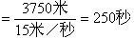
故t＜t0=250秒
n为正整数
当n=1时可得t=225秒
当n=2时可得t=273秒＞t0=250秒
则根据上述分析，当n≥2时，都不合题意，只能取n=1，此时t=225秒
汽车行驶距离为s1=vt
此时汽车离乙站距离
s2=s-s1=s-vt
=3750米-15米／秒×225秒
=375米
即汽车抵达乙站前最后将与从甲站开出的第1辆摩托车相遇，相遇处距乙站375米。
8．不考虑空气阻力时，物体由于惯性，在水平方向上仍然具有和车相同的速度。物体在落地以前，与车窗的水平距离始终是0。
9．选甲车为参照物时，乙车相对于甲车的速度是v1+v2。从相遇到离开，乙车走的距离可视为L1+L2，则所需时间
t=(L1+L2)／(v1+v2)
三、计算题
1．设车速为v米／分钟，工厂到总工程师住所的距离为L米，则平巳总工程师由家到厂所需时间
t=L／v ①
又设当天汽车由工厂出发走了距离L1米后遇到总工程师，总工程师步行的时间为t2分钟，则汽车行驶L1米所花时间
t1=L1／v ②
根据题意有
t1+t2=L1／v+t2=(t-10)+60 ③
汽车少行驶了2(L-L1)的路程而提前10分钟回厂，因此有
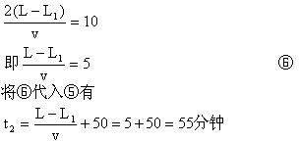
总工程师在路上步行时间为55分钟。
2．设湖宽为s米，从北岸出发的船行驶速度为v1，从南岸出发的船行驶速度为v2，两船第一次相会，行驶时间相等，依据题意有
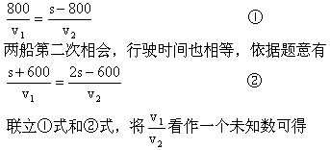
s=1800米
另解：根据题意可知，两船第一次相会时，两船通过的路程之和为湖宽s，此时从北岸出发的船通过的路程为800米。两船第二次相会时，两船通过的路程之和是3s，从北岸出发的船通过的路程为(s+600)米。根据路程之比等于速度之比，则有
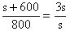
解之s=1800米
湖宽为1800米

